Põhja prefektuur
Pärnu mnt 139, Tallinn

24.08.2026 | kell | 14.28

Lähtuvalt Korrakaitseseaduse § 68 lg 3 on Põhja prefektuur registreerinud teate avaliku koosoleku läbiviibimise kohta

alates | 15.11.2026 | kell | 13.00 | kuni | 15.11.2026 | kell | 15.00

koosoleku eesmärk: | Juhtida tähelepanu Eesti kasvavale riigivõlale ning nõuda vastutustundlikumat ja jätkusuutlikumat riigirahanduse korraldamist, et vältida ülemäärase võlakoormuse kandumist tulevastele põlvkondadele

koosoleku pidamise koht: | Vabaduse väljak; rongkäigu lõpp-punkt - Rahukohtu tänav (Stenbocki maja lähedal).  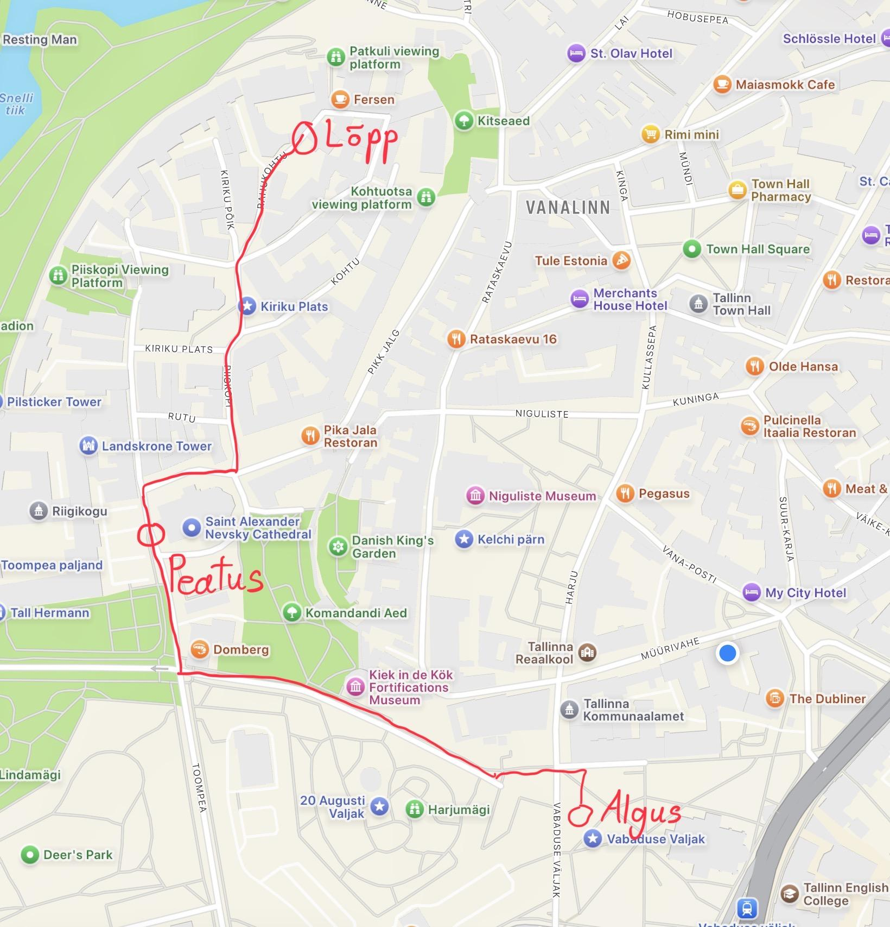

liikumismarsruut: | Algus Vabaduse väljakul (peetakse kõne, antakse võimalusel meediale intervjuusid) – liigutakse mööda joonisel näidatud marsruuti Riigikogu ette, kus peatutakse maksimaalselt kümneks minutiks – rongkäiku jätkatakse joonisel näidatud marsruudil, kuni Rahukohtu tänaval Stenbocki maja juurde jõudmiseni.

osalejate arv: | 500-750

teave koosolekul kasutatavate heli- või valgustusseadmete kohta: | Kasutatakse võimaluse korral Vabaduse väljakul 1-2 kõlarit kõne pidamiseks. Valgustusseadmed puuduvad.

teave koosoleku pidamiseks püstitatavate telkide, lavade, tribüünide või muude suuremõõtmeliste konstruktsioonide kohta: | 1-2 Erakonna Parempoolsed 5x5 m suuruses telki.

Korraldaja: | Ees ja perekonnanimi: | Erakond Parempoolsed, Jan Hendrik Järvemets
Korraldaja: | Sidevahend: | 5614 6644

Korrapidaja: | Ees ja perekonnanimi: | Sten Martin Kabrits, korrapidajaid lisatakse
Korrapidaja: | Sidevahend: | 5300 8610

Julgestusbüroo
Põhja prefektuur
Politsei- ja Piirivalveamet

